Памятка на каникулы от ОНДиПР Всеволожского района

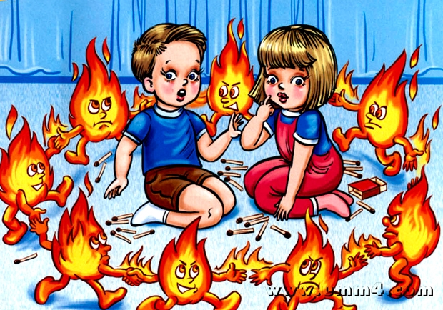

Школьники с нетерпением ожидают неделю весенних каникул, когда можно будет отдохнуть от школьных будней, поспать подольше, расслабиться и, конечно же, вволю поиграть с друзьями. Однако именно во время школьных каникул значительно возрастает риск возникновения пожаров по причине детской шалости с огнем. Но не следует забывать о том, что шалость – детская, а ответственность за эту шалость лежит только на взрослых людях и, в первую очередь – на родителях! И, чтобы защитить жизни детей, об этом надо помнить!
Именно мы – взрослые, должны организовать досуг своего ребенка во время каникул так, чтобы он как можно меньше оставался без присмотра. Именно мы – взрослые, обязаны предусмотреть все меры безопасности, когда оставляем его одного. Именно мы должны объяснить, к чему могут привести игры со спичками и как вести себя в случае возникновения пожара, какие опасности могут ожидать ребенка на водоемах, в лесу, как избежать чрезвычайных ситуаций и как с легкостью и достоинством выйти из них.
В преддверии долгожданных каникул, уважаемые взрослые, бабушки, дедушки, родители найдите время и возможность напомнить детям основные правила безопасности!
Ребенок младшего школьного возраста должен знать домашний адрес и номер телефона. Научите его пользоваться мобильным телефоном, чтобы при необходимости он мог позвонить в службы экстренной помощи, а также вам на работу. Возле телефона закрепите лист бумаги со всеми необходимыми номерами. Расскажите ребенку, при каких обстоятельствах ими можно воспользоваться.
Не запугивая ребенка, расскажите правила безопасности и «проиграйте» с ним различные ситуации.
Объясните ему, что в случае пожара необходимо выбегать на улицу и звать на помощь, и ни в коем случае нельзя прятаться в помещении.
Спички и зажигалки храните в недоступных для детей местах.
Не разрешайте своему ребенку самостоятельно пользоваться газовыми и электрическими приборами, топить печи.
Дайте ребенку какое-нибудь задание, поручение, одним словом, займите его, чтобы в ваше отсутствие он был занят полезным и интересным делом.
Не разрешайте ребенку играть с острыми, колющими и режущими, легковоспламеняющимися и взрывоопасными предметами, огнестрельным и холодным оружием, боеприпасами.
Не оставляйте на видном месте лекарственные препараты, спиртные напитки, сигареты.
Помните! Ребенок берёт пример с Вас! Пусть Ваш пример соблюдения правил пожарной безопасности научит и его.

Отдел надзорной деятельности и профилактической работы Всеволожского района УНД и ПР Главного управления МЧС России по Ленинградской области напоминает:
В случае пожара или появления дыма, немедленно позвоните по телефону
01 (моб. 101), 8 (813-70) 40-829

